**ИНСТРУКЦИЯ**

**по электронному подписанию договоров**

**в сервисе DOCUSIGN**

1. В ваш первый рабочий день Вы получите на почту письмо от DocuSign с темой «Подпишите с помощью DocuSign»
2. В полученном письме будет желтая кнопка «Review Document». Нажмите на нее.

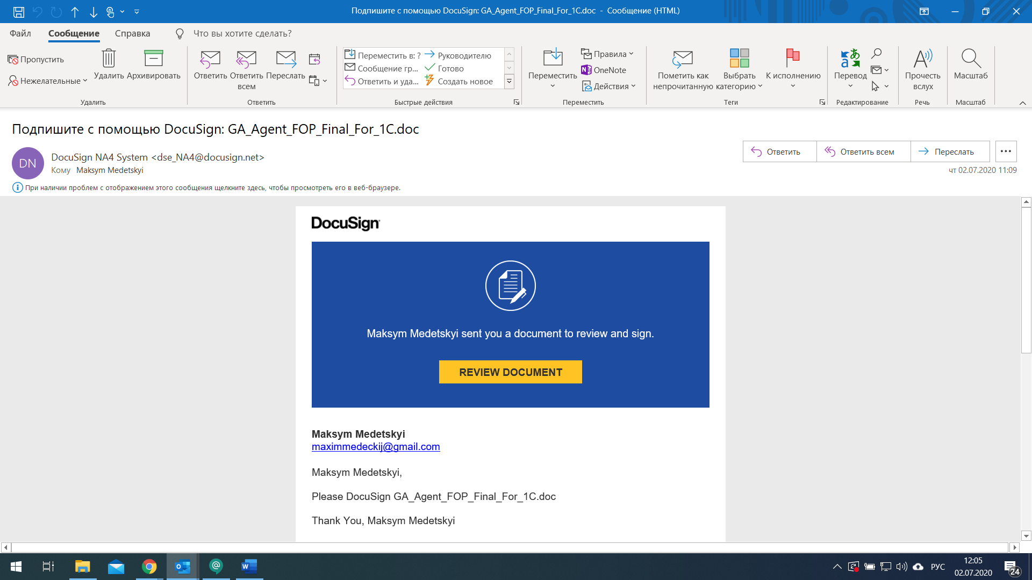

1. Вы перейдете на страницу с договором. Нажмите на чек-бокс «I agree» и на желтую кнопку «Continue»

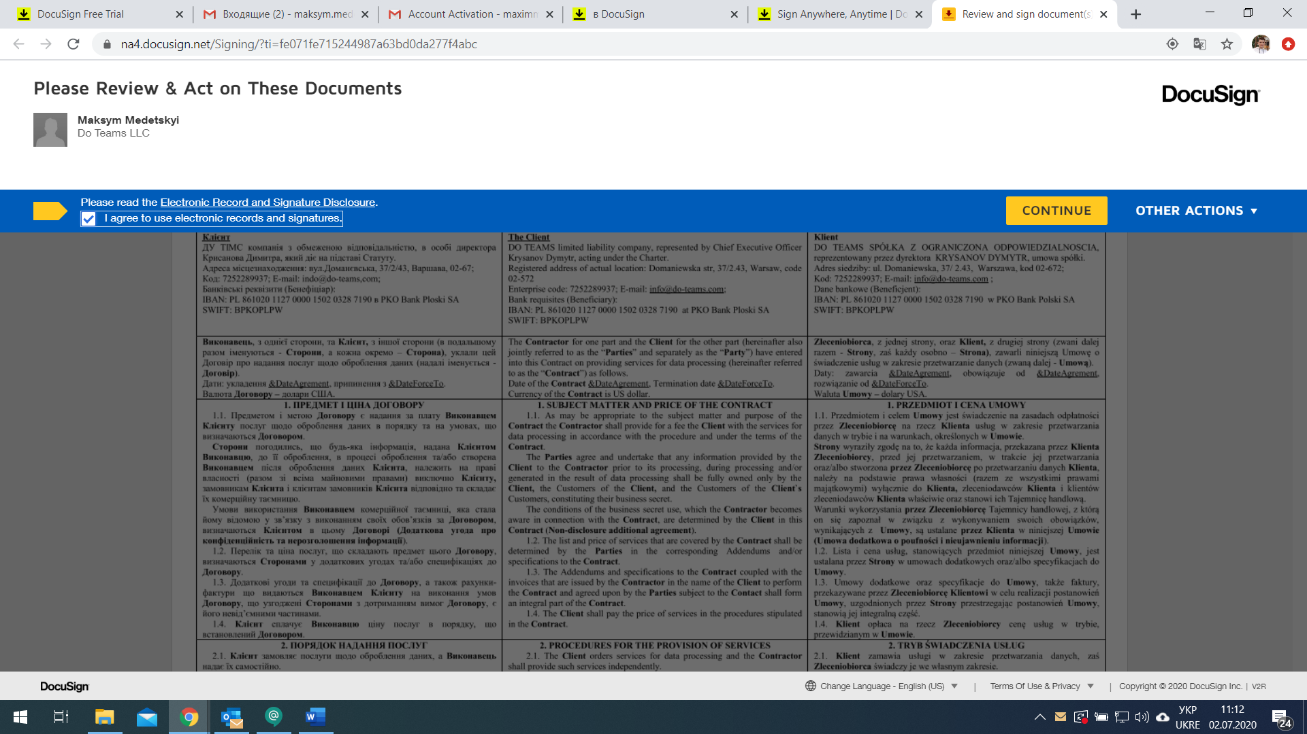

1. Для Вас будет виден договор, в конце каждой странице будет кнопка «Sign». Нужно нажать на кнопку Sign (или «Подписать», зависит от региональных настроек Вашего браузера), «Создать подпись» и в поле «Поставить свою подпись» начертить мышью подпись так, как Вы бы подписывали ручкой (как в паспорте). После чего нажимаем на кнопку «ПРИМИТЕ И ПОДПИШИТЕ»

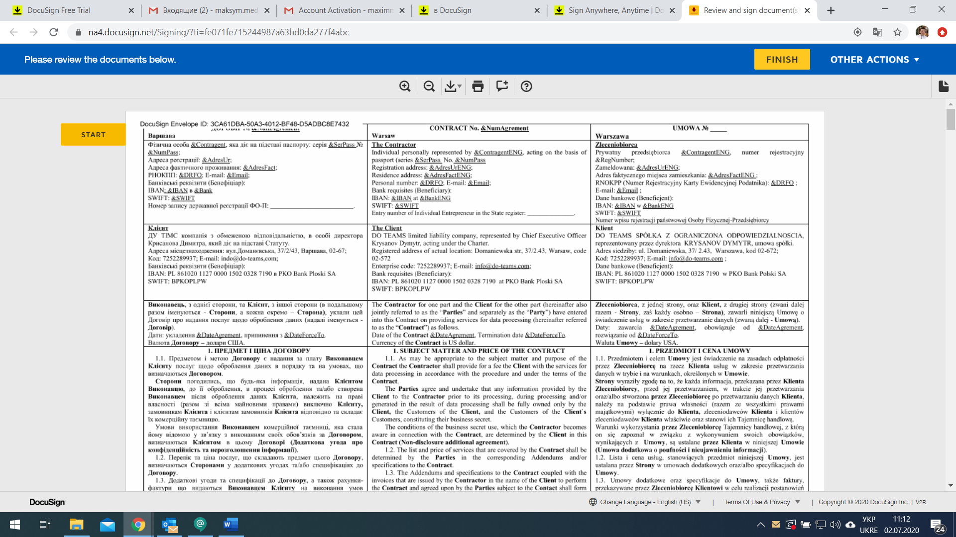

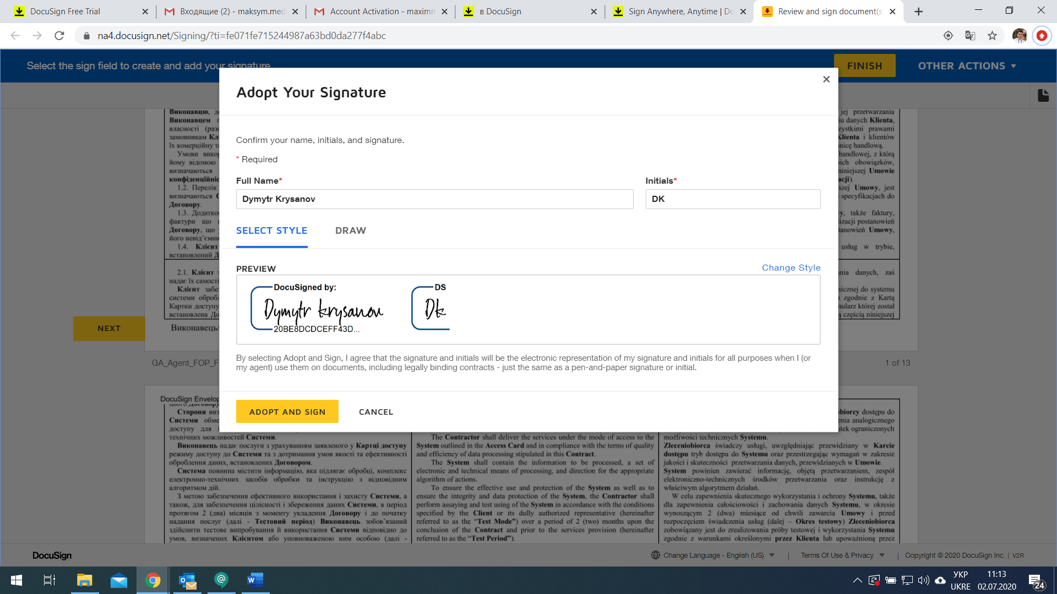

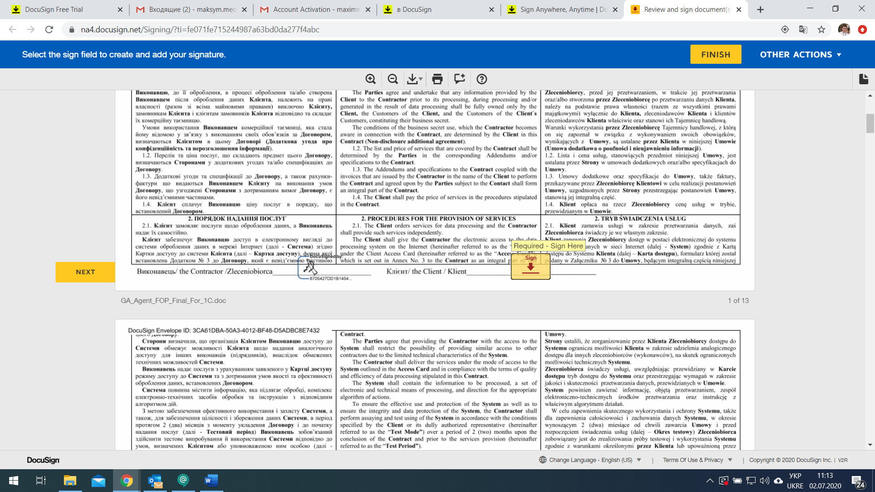

1. Процедуру нужно повторить ДЛЯ КАЖДОЙ СТРАНИЦЫ ДОГОВОРА, пока все поля для подписи не будут выполнены.
2. После, нужно нажать на желтую кнопку «Закончить» (Finish) и на следующем выпадающем окошке нажать «Нет, спасибо» (No thanks)
3. Договор подписан и Вы получите свой экземпляр в электронном виде после его подписания представителем компании DoTeams